ВвАРКТ

“Cassini – Huygens”

 (15 октября 1997 и до 15 сентября 2017 года)

**Команда: “**Integral”

**Группа:** М8О-103БВ-24

ОТЧËТ

**ФИО:** Разводов Иван Владимирович

**Роль:** KSP-моделлер/монтажёр-сценарист

**Контакты:** *ivanrazvodovok@gmail.com*

**Работа выполнена:** « » ____________202 г.

**Преподаватель:** ____________ **каф.** ________________________

**Отчет сдан** « » ______________2024 г., **итоговая оценка** _____

**Подпись преподавателя** ________________

Цели и задачи работы

**Мои цели:**

* Построить графики по симуляции полета в KSP.
* Промоделировать миссию “Cassini-Huygens” в “Kerbal Space Program”.
* Снять и смонтировать видео полета.

# **Мои задачи:**

1. Получить необходимые знания Python.
2. Найти всю необходимую информацию о строении аппарата Cassini-Huygens и его носителя Titan-IV.
3. Воссоздать приблизительную копию аппарата используя предоставленные детали KSP, опираясь на реальные характеристики.
4. Осуществить полет до Сатурна с последующим выходом на орбиту Титана.
5. Сделать запуск ракеты в KSP со стартового стола у космического центра.
6. Выйти на стабильную низкую орбиту вокруг земли с Апоцентром и Перицентром в 100км.
7. Спланировать маневр до Сатурна при наилучшем положении планет.
8. Подождать время выполнения маневра, выполнить его и если необходимо подкорректировать траекторию.
9. Долететь до Сатурна, выйти на его стабильную орбиту и спланировать манёвр по переходу к его спутнику – Титану.
10. Выполнить манёвр с его дальнейшей корректировкой.
11. Выбрать место посадки зонда “Huygens” и погасить скорость аппарата “Cassini” так, чтобы зонд приземлился ровно в нацеленное место.
12. Отделить зонд и выйти обратно на орбиту вокруг Титана для поддержания связи с “Huygens”.
13. После прохождения зондом плотных слоев атмосферы, выпустить парашюты и со скоростью, не превышающей 5м/с приземлиться на Титан.
14. Сделать видео и скриншоты полета, описанного выше, урегулировать свою работу с team-leader’ом.
15. Смонтировать полученный видеоматериал, исправив все недочёты и улучшив его качество.
16. Обсудив результат с командой, добавить в видеоролик личные комментарии, интро и вывод

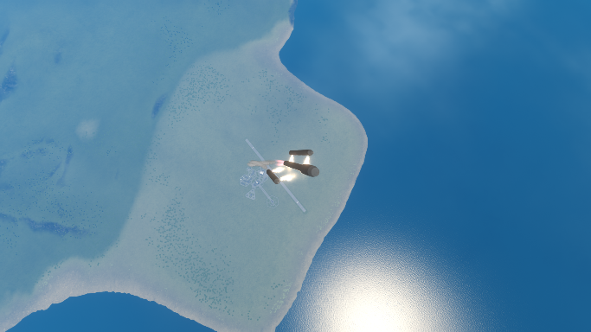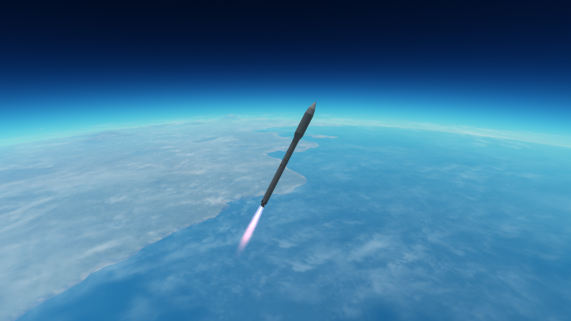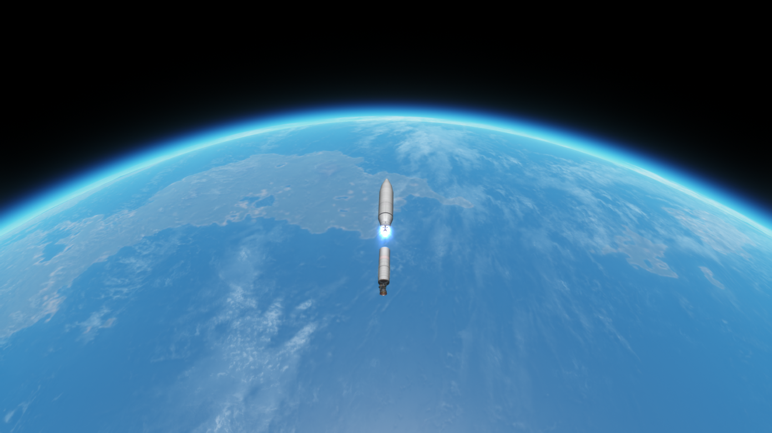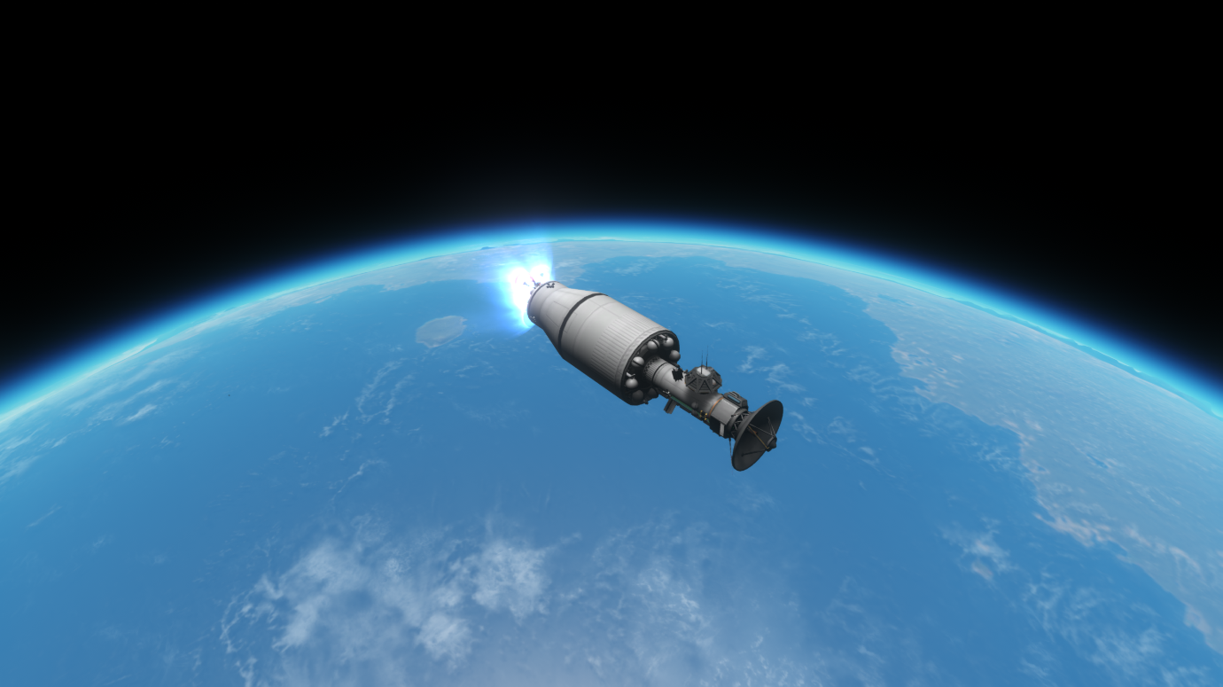

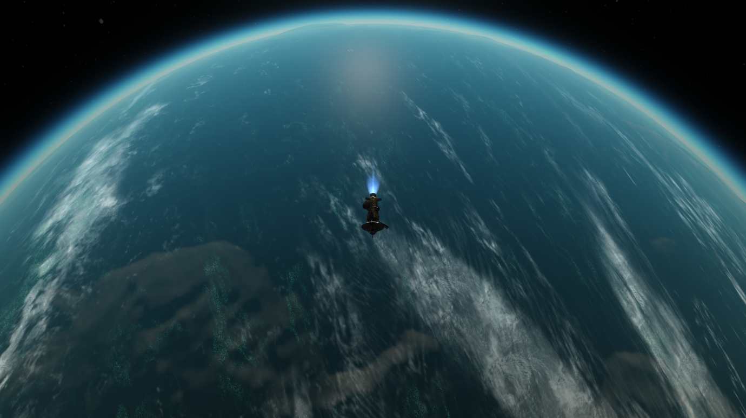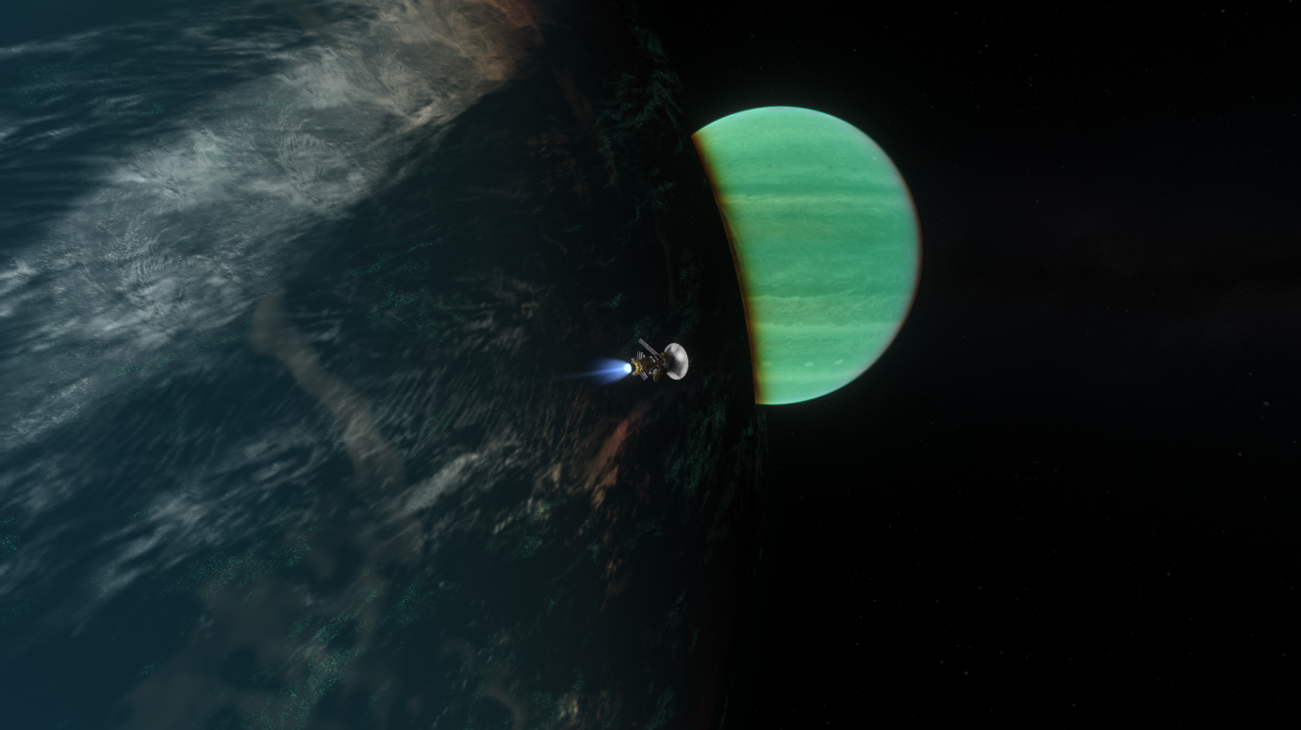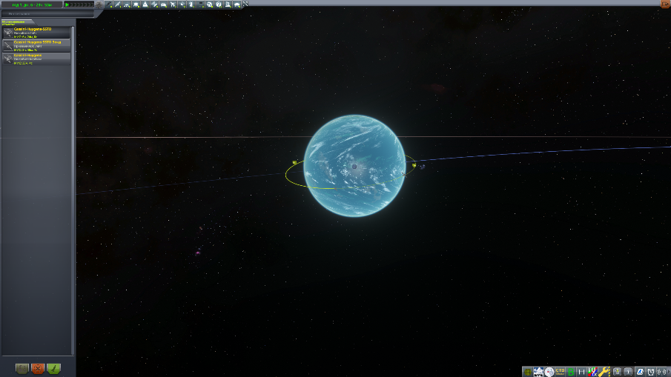

# **Итоги и выводы:**

Работа в команде для создания общего проекта для меня не впервой. Командная работа – сложный процесс. Пришлось разбираться не только с задачами согласно моей роли, но и регулировать всё это с командой.

Поскольку в команде в основном я заведовал работой в KSP, то соответственно пришлось довольно хорошо разобраться в нюансах программы, ракетостроении, регулировании сопутствующих моментов в процессе полета и с этим сильно помог ранее полученный опыт конструирования в этой программе.

Всё было довольно не просто, иногда информацию просто было очень трудно отыскать, но несмотря на это, мне удалось построить ракету и воссоздать полет до Титана и последующую посадку зонда “Huygens” на его поверхность.

**Подпись студента _________________**